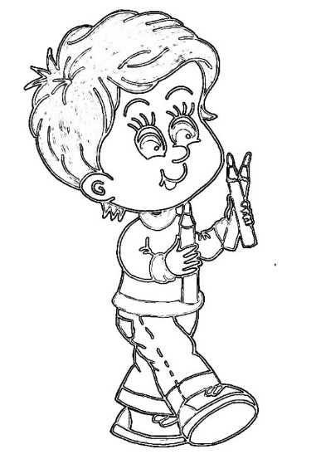
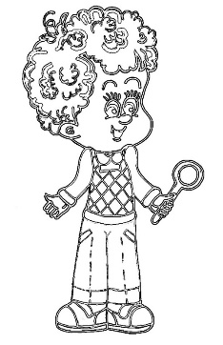
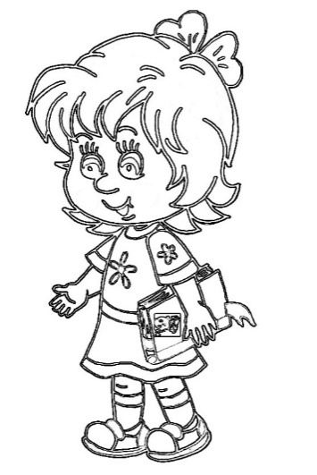
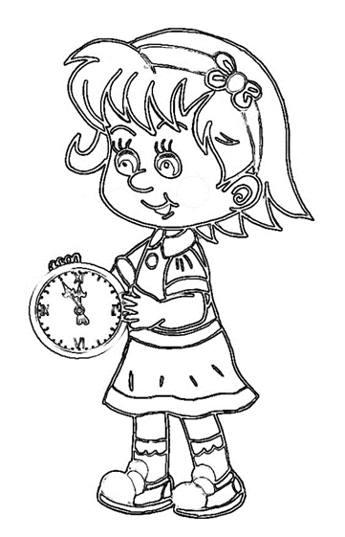
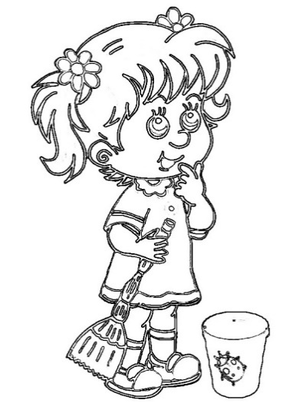
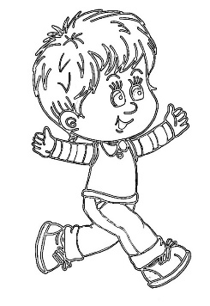
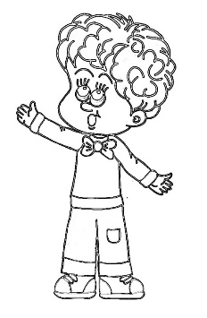

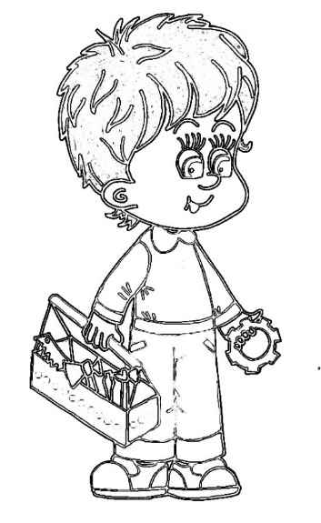
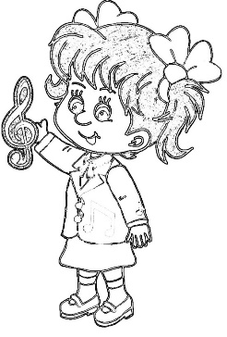
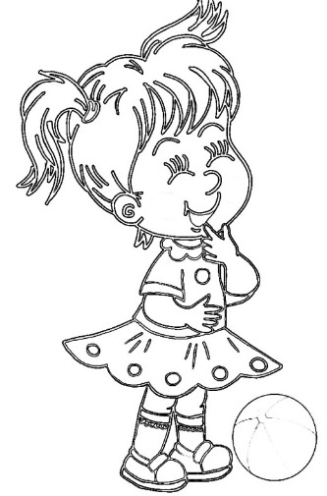
  ЧИТАТЬ  НАМ ИНТЕРЕСНО  Чтение: Н.М. Грибачев «Рыжие листья», В. Сутеев «Яблоко», Н. Сладков «Осень на пороге», С. Козлов «Осенняя сказка», А. Плещеев «Осенняя песенка»  ИГРАТЬ  С/р игры: «Собираем урожай», магазин «Семена», «Одень куклу на прогулку», «Осенняя ярмарка»  Рассматривание сюжетных картин: И. Бродский «Золотая осень»,  И. Шишкин «Осень», И. Остроухов «Золотая осень».  Д/игры: «Азбука здорового питания», «Кто где живет», «Найди дерево по семенам»  Игры по ФЭМП: «Назови соседей числа», «Найди парную картинку»  Сл/игры: «Опиши осенний листок», «Найди звук в слове»  Игры по безопасности: «Угадай правило», «Если ты потерялся»  Конструирование: «Домик лесника», «Осенние дорожки»  П/игры : «Солнышко и дождик», «Попади в корзину», «Ловкие прыгуны», «Бросай, лови, какой скажи»  Пальчиковые игры: «Осенний букет», «Ветер по лесу летал»    НАБЛЮДАТЬ  За температурой воздуха во время прогулки  За насекомыми  УЗНАВАТЬ  «Какие грибы съедобные, какие не съедобные», «Почему осенью часто идут дожди», «Как образуется туман» |  | Имя  Фамилия  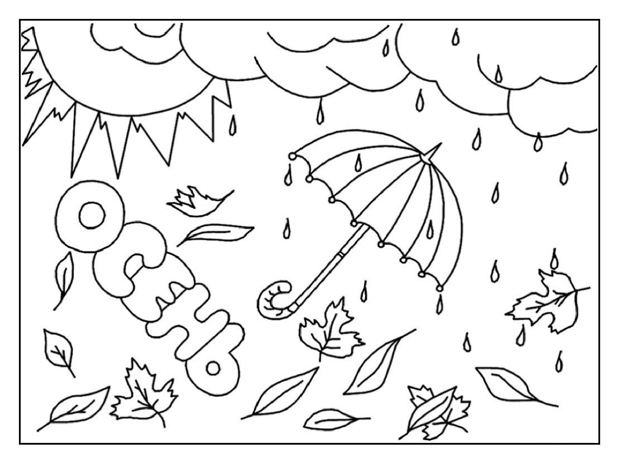  Календарь Игропарка  с 03.10 по 14.10 «Осенние страницы»
    ОБСУЖДАТЬ | РИСОВАТЬ
  «Что происходит с водой в водоемах», «Поведение насекомых осенью», «Явления природы осенью» |   «Корзинка с овощами», «Осенью в лесу», «Осенний букет»
  